МИНОБРНАУКИ РОССИИ
Санкт-Петербургский государственный
электротехнический университет
«ЛЭТИ» им. В.И. Ульянова (Ленина)
Кафедра ТОЭ

ОТЧЕТ
по лабораторной работе №9
по дисциплине «Теоретические основы электротехники»
Тема: Исследование индуктивно связанных цепей

Студент гр.
Преподаватель

Санкт-Петербург
2017
1. Определение индуктивностей катушек, взаимной индуктивности и коэффициента связи
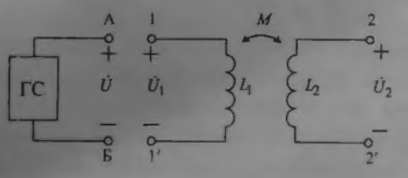
Рисунок 1 - схема цепи для определения индуктивностей катушек,
взаимной индуктивности и коэффициента связи

Таблица 1. Определение параметров катушек
Номер катушки | Наблюдают |  |  | Вычисляют
 | $$U_{1}, В$$ | $$U_{2}, В$$ | $$I, мА$$ | $$x,Ом$$ | $$L, Гн$$ | $$\left|x_{M}\right|, Ом$$ | $$\left|M\right|, Гн$$
1 | 2 | 1,47 | 20,8 | 96,154 | 0,0153 | 70,673 | 0,011248
2 | 0,7 | 2,0 | 10 | 200 | 0,0318 | 70 | 0,011141

Пример расчёта $x, L, \left|x_{M}\right| и |M|$ для первой катушки:
$$ω=2πf$$
$$f=1 кГц$$
$$ω=2π*1000 Гц=6283,19 \frac{рад}{с}$$
$$x_{1}=\frac{U_{1}}{I_{1}}$$
$$x_{1}=\frac{2 В}{20,8мА}=96,154 Ом$$
$$L_{1}=\frac{x_{1}}{ω}$$
$$L_{1}=\frac{96,154 Ом}{6283,19 \frac{рад}{с}}=0,0153 Гн$$
$$|x_{M}|=\frac{U_{2}}{I_{1}}$$
$$\left|x_{M}\right|=\frac{1,47 В}{20,8 мА}=70,673 Ом$$
$$\left|M\right|=\frac{\left|x_{M}\right|}{ω}$$
$$\left|M\right|=\frac{70,673 Ом}{6283,19 \frac{рад}{с}}=0,011248 Гн$$
2. Исследование последовательного соединения индуктивно связанных катушек
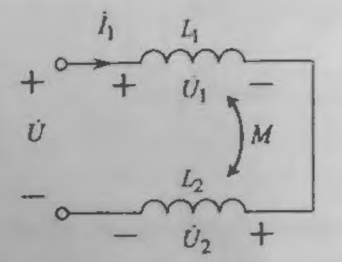
Рисунок 2 - схема цепи для исследования последовательного соединения индуктивно связанных катушек

Таблица 2. Последовательное соединение индуктивно связанных катушек
Включение | Наблюдают |  |  |  | Вычисляют
 | $$U, В$$ | $$U_{1}, В$$ | $$U_{2}, В$$ | $$I, мА$$ | $$I, мА$$ | $$U_{1}, В$$ | $$U_{2}, В$$ | $$L_{э}, Гн$$
Согласное | 2 | 0,76 | 1,25 | 4,6 | 4,578 | 0,762 | 1,238 | 0,0695
Встречное | 2 | 0,34 | 1,7 | 12,9 | 12,863 | 0,332 | 1,668 | 0,0247

Пример расчёта $I, U_{1}, U_{2},L_{э}$ для согласного включения катушек:
$$|M|_{ср}=\frac{\left|M_{1}\right|+|M_{2}|}{2}$$
$$|M|_{ср}=\frac{0,011248 Гн+0,011141 Гн}{2}=0,0112 Гн$$
$$L_{э}=L_{1}+L_{2}+2M_{ср}$$
$$L_{э}=0,0153Гн+0,0318Гн+2*0,0112Гн=0,0695 Гн$$
$$I=\frac{U}{ωL_{э}}$$
$$I=\frac{2 В}{6283,19 \frac{рад}{с}*0,0695Гн}=4,578 мА$$
$$U_{1}=ω*\left(L_{1}+M_{ср}\right)*I$$
$$U_{1}=2π*\left(0,0153 Гн+0,0112Гн\right)*4,578 мА=0,762В$$
$$U_{2}=ω*\left(L_{2}+M_{ср}\right)*I$$
$$U_{2}=2π*\left(0,0318 Гн+0,0112Гн\right)*4,578 мА=1,238В$$

3. Исследование параллельного соединения индуктивно связанных катушек
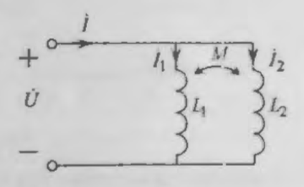
Рисунок 3 - схема цепи для исследования параллельного
соединения индуктивно связанных катушек

Таблица 3. Параллельное соединение индуктивно связанных катушек
Включение | Наблюдают |  | Вычисляют
 | $$U, В$$ | $$I, мА$$ | $$I, мА$$ | $$L_{э}, Гн$$
Согласное | 1 | 11,5 | 10,885 | 0,0146
Встречное | 1 | 30,6 | 30,583 | 0,0052

Пример расчёта $I, L_{э}$ для согласного включения катушек:
$$L_{э}=\frac{L_{1}L_{2}-M^{2}}{L_{1}+L_{2}-2M}$$
$$L_{э}=\frac{0,0153Гн*0,0318Гн-{0,0112}^{2}{Гн}^{2}}{0,0153Гн+0,0318Гн-2*0,0112 Гн}=0,0146 Гн$$
$$I=\frac{U}{ωL_{э}}$$
$$I=\frac{1 В}{6283,19 \frac{рад}{с}*0,0146Гн}=10,885 мА$$

4. Исследование АЧХ функции передачи трансформатора по напряжению
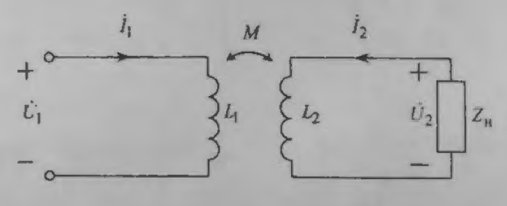
Рисунок 4 - схема цепи для исследования АЧХ функции
передачи трансформатора по напряжению

Таблица 4. АЧХ функции передачи трансформатора по напряжению
$$f, Гц$$ | Нагрузка $R_{Н1}$ |  |  |  | Нагрузка $R_{Н2}$
 | $$U_{1}, В$$ | $$U_{2}, В$$ | $$\left|H_{U}\left(jω\right)\right|=\frac{U_{2}}{U_{1}}$$ |  | $$U_{1}, В$$ | $$U_{2}, В$$ | $$\left|H_{U}\left(jω\right)\right|=\frac{U_{2}}{U_{1}}$$
 |  |  | Опыт | Расчёт |  |  | Опыт | Расчёт
100 | 1 | 0,58 | 0,58 | 0,724 | 1 | 0,65 | 0,65 | 0,7314
200 | 1 | 0,6 | 0,6 | 0,701 | 1 | 0,71 | 0,71 | 0,7312
300 | 1 | 0,57 | 0,57 | 0,668 | 1 | 0,71 | 0,71 | 0,7308
400 | 1 | 0,57 | 0,57 | 0,629 | 1 | 0,71 | 0,71 | 0,7302
500 | 1 | 0,5 | 0,5 | 0,587 | 1 | 0,78 | 0,78 | 0,7295
600 | 1 | 0,5 | 0,5 | 0,546 | 1 | 0,71 | 0,71 | 0,7286
700 | 1 | 0,56 | 0,56 | 0,507 | 1 | 0,72 | 0,72 | 0,7276
800 | 1 | 0,5 | 0,5 | 0,471 | 1 | 0,72 | 0,72 | 0,7264
900 | 1 | 0,46 | 0,46 | 0,438 | 1 | 0,7 | 0,7 | 0,725
1000 | 1 | 0,35 | 0,35 | 0,408 | 1 | 0,72 | 0,72 | 0,7236
2000 | 1 | 0,18 | 0,18 | 0,233 | 1 | 0,67 | 0,67 | 0,7012
3000 | 1 | 0,13 | 0,13 | 0,16 | 1 | 0,62 | 0,62 | 0,6682
4000 | 1 | 0,11 | 0,11 | 0,121 | 1 | 0,64 | 0,64 | 0,629
5000 | 1 | 0,09 | 0,09 | 0,098 | 1 | 0,59 | 0,59 | 0,587
6000 | 1 | 0,07 | 0,07 | 0,082 | 1 | 0,51 | 0,51 | 0,546
7000 | 1 | 0,06 | 0,06 | 0,07 | 1 | 0,47 | 0,47 | 0,507
8000 | 1 | 0,05 | 0,05 | 0,0613 | 1 | 0,43 | 0,43 | 0,471
9000 | 1 | 0,11 | 0,11 | 0,0546 | 1 | 0,39 | 0,39 | 0,438
10000 | 1 | 0,009 | 0,009 | 0,0491 | 1 | 0,35 | 0,35 | 0,408

Пример расчёта $|H_{U}(jω)|$ для $f=7000 Гц$ и первой нагрузки:
$$\left|H_{U}\left(jω\right)\right|=\frac{|M|R_{Н1}}{ω\sqrt{{(L_{1}L_{2}-M^{2})}^{2}+{\left(\frac{L_{1}R_{Н1}}{ω}\right)}^{2}}}$$
$$\left|H_{U}\left(jω\right)\right|$$
$$=\frac{0,0112 Гн*100 Ом}{2π*7000 Гц*\sqrt{{(0,0153Гн*0,0318Гн-{0,00112}^{2}{Гн}^{2})}^{2}+{(\frac{0,0153Гн*100 Ом}{2π*7000 Гц})}^{2}}}$$
$$=0,007$$

Рисунок 5 - АЧХ функции передачи трансформатора
по напряжению при 100 Ом

Рисунок 6 - АЧХ функции передачи трансформатора
по напряжению для 1000 ОМ
Ответы на вопросы:
- Правильность выполнения проведённых исследований можно установить, сравнивая ранее полученные данные с текущими, например, при последовательном и параллельном соединении индуктивно связанных катушек наблюдаемая и рассчитанные силы тока должны совпадать, иначе исследования выполнены неверно.
- Разметить однополярные выводы двух индуктивно-связанных катушек можно «звёздочками», в противном случае звёздочки не ставить.
- При последовательном соединении катушек и встречном включении для того, чтобы ток опережал напряжение необходимо, чтобы $L_{1}>M$ или $L_{2}>M$.
- АЧХ трансформатора падает в области высоких частот, потому что при большой частоте индуктивный элемент эквивалентен ХХ, связь уменьшается, и амплитуда падает. Исследуемый трансформатор приближается к идеальному при низких частотах. На нулевой частоте сигнал через трансформатор не проходит, потому что не создаётся переменное электромагнитное поле.
- Это объясняется тем, что при низкой частоте приборы, которые снимают показания дают большую погрешность, т.к. сами вносят помехи.

Выводы:
- Значения взаимной индуктивности, рассчитанные через параметры двух катушек, практически совпали (0,0011248 Гн и 0,0011141 Гн для первой и второй катушек соответственно)
- Вычисленные и наблюдаемые значения силы тока для последовательного и параллельного соединения индуктивно связанных катушек и напряжения на первой и второй катушках для последовательного соединения практически совпали, что говорит о правильности проведённых исследований
- Опытные и рассчитанные АЧХ функции передачи трансформатора по напряжению практически идентичны для всей исследуемой области за исключением низких частот (до 4000 Гц – для первой нагрузки). Для второй нагрузки теоретическая и экспериментальные АЧХ практически одинаковы.

